Рекомендации по организации проектных уроков
Современные исследователи истории педагогики отмечают, что использование «метода проекта» в советской школе в 1920-х годах привело к падению качества обучения. В качестве причин этого явления выделяют:
- отсутствие подготовленных педагогических кадров, способных работать с проектами;
- слабая разработанность методики проектной деятельности;
- гипертрофия «метода проектов» в ущерб другим методам обучения;
- сочетание «метода проектов» с педагогически неграмотной идеей «комплексных программ».
Вопросы подготовки учителя к проектной деятельности решаются:
а) на основе самообразования;
б) специально организованной курсовой подготовкой, обучающими семинарами, изучением соответствующей литературы.
Возможно, помогут и некоторые рекомендации, предложенные ниже.
Опыт проектной внеурочной деятельности в России и за рубежом достаточно широк. Но уроки-проекты в свете требований ФГОС – неотработанное технологически, нормативно – педагогическое явление, поэтому предлагаемые рекомендации разработаны на период поиска, становления проектной деятельности в учебном процессе.
Метод учебных проектов – одна из личностно-ориентированных технологий, интегрирующая в себе проблемный подход, групповые методы, рефлексивные, презентативные, исследовательские, поисковые методы.
Этап погружения в проект.
Как сделать так, чтобы работа учащихся действительно была проектной, чтобы она не сводилась к просто самостоятельной работе по какой-либо теме?
Очень важным в этом смысле является первый этап – этап погружения в проект. Прежде всего, начиная работу над проектом, учитель пробуждает у учащихся интерес к теме проекта.
Как сформулировать тему?
Тема учебного плана и тема учебного проекта – это разные темы. Тема проекта должна быть сформулирована естественным для детей языком, и так, чтобы вызвать интерес. Как учитель это сделает, зависит от его фантазии и мастерства. Может быть, для этого ему понадобиться рассказать сказку, притчу, разыграть сцену или просмотреть видеосюжет. Интерес к теме выстраивается с учетом имеющегося у детей учебного и житейского опыта, их возрастных особенностей и предпочтений. Очень важно, чтобы тема проекта была связана с интересами детей.
После предъявления темы учитель очерчивает проблемное поле, расставляя акценты значимости, предлагая тот или иной ракурс рассмотрения темы, заостряя внимание на тех моментах, которые будут фигурировать в формулировке проблемы учебного проекта. И наконец, учитель в той степени, которая зависит от его искусства владения вниманием ребят и от его индивидуального артистизма, интригуя, эмоционально окрашено формулирует проблему проекта. Своей позицией учитель дает понять, что готов поддерживать ребят в их деятельности по поиску решения проблемы.
Так заводится та пружина, которая должна своей потенциальной энергией «раскрутить» самоорганизующуюся, самоцеленаправленную, самодвижущуюся полезную работу самостоятельной активности учеников, дающую ожидаемые от работы над проектом результаты.
Этап погружения в проект очень важен, при его отсутствии, неправильном, нерезультативном выполнении можно не достигнуть ожидаемых результатов. Учащиеся будут работать без личной заинтересованности, с мотивами, не имеющими ничего общего с интересом к рассматриваемой теме. Для дальнейшей работы на первом этапе – погружение в проект необходимо поработать с проблемой уже при активном участии, то есть осуществить проблематизацию. После формирования проблемы осуществляется поиск путей решения проблемы, направления поиска.
Следующим шагом проблематизации может быть обозначение, выделение тех точек обзора, углов зрения, под которыми может рассматриваться предложенная проблема. При наложении условия рассмотрения проблемы, то есть рассмотрения её не вообще, а под определенным углом зрения, происходит сужение, конкретизация, уточнение проблемы.
Сужение проблемы можно проводить рассматривая ситуацию, в которой она находится, задавая себе каждый раз вопрос ««почему?» и сужая и конкретизируя поле рассмотрения ситуации.
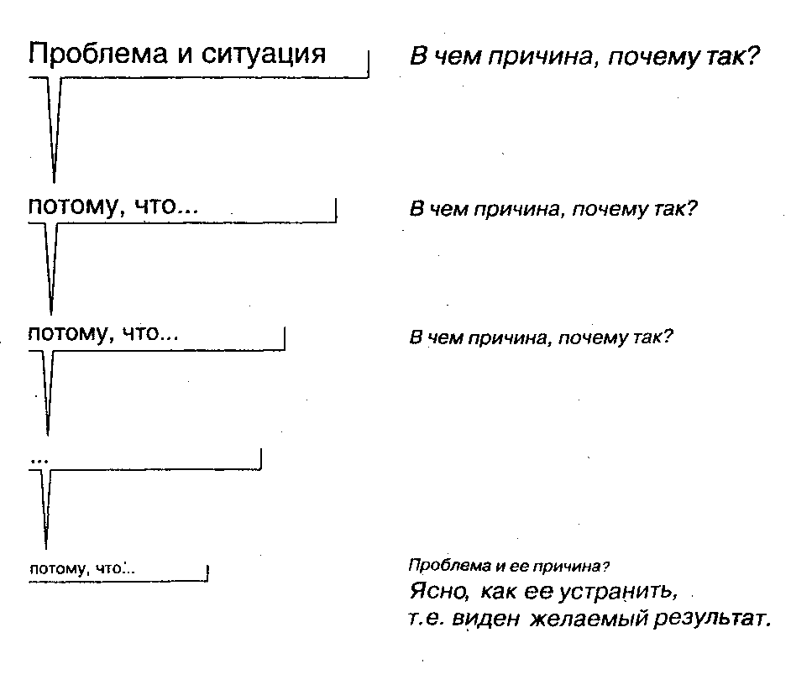
Например, проблема: рождается много больных детей.
Ситуация: в городе Москве.
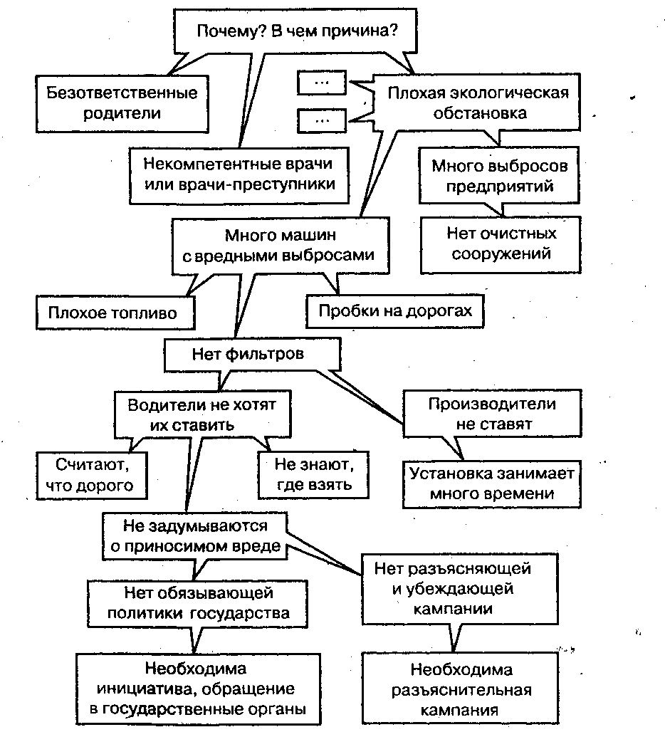
Проблематизация — это одно из специфических умений, на выработку которого у учащихся нацелен учебно-воспитательный процесс современной школы. Проблематизация является одним из элементов проектной и исследовательской деятельности учащихся при выполнении учебного проекта.
Обучение проблематизации может происходить не только в процессе осуществления учебного проекта. Формировать представления о проблематизации, начальные умения можно во время любой дру-
Проблематизация должна быть организована так, чтобы следующим шагом была формулировка цели и задач проекта. Целью проекта всегда является нахождение способа решения проблемы. Её конкретная формулировка возникает из проблемы проекта. Задача или задачи проекта формулируются для того, чтобы ответить на вопрос: как достичь обозначенной цели.
Таким образом, из проблемы проекта, полученной в результате проблематизации, вытекают цель проекта и задачи проекта. Задачи проекта – организация и проведение определенной работы для поиска способа или способов решения проблемы проекта. Они формулируются учителем или при его активном участии в самых общих чертах. Учитель формулирует задачу так, чтобы она обязательно нуждалась в конкретизации, которую должны сделать учащиеся. Тогда происходит личностное «присвоение» задачи, включается самостоятельное мышление по поиску способов её решения. Следует сделать особый акцент именно на этом моменте! Если учитель не обеспечит этот пусковой механизм творческой активности ребенка, то не будут достигнуто все то, что ожидалось от учебного проекта. Просто обрисовав проблему, сюжетную канву и сформулировав цель и задачу проекта без работы с детьми по «вживанию» в проблему, учитель может натолкнуться на пассивность детей. Если не зажечь идеей, не возбудить желание разрешить противоречие проблемы проекта, то не будут задействованы все те механизмы, которые в дальнейшем должны работать, поддерживая целеустремленность, самостоятельность и творчество учащихся.
Для включения ребенка в процесс постановки цели и задач учитель должен предлагать нежестко сформулированную задачу.
Нежестко поставленная задача стимулирует ребячье творчество. В момент конкретизации задачи она становится для детей уже совершенно своей, и они сопереживают ей. Например, по экологической проблеме — загрязнению речки, которая протекает по зоне отдыха в Раменках, дети московской школы № 1198 делали экологический проект «Река Раменка». Проблема была близка им. Когда же ставилась задача поиска соответствующих мероприятий для того, чтобы эта река не загрязнялась населением, работа детей по конкретизации задачи приводила к формулированию задания себе самим: как пропагандировать экологические знания, как поработать с населением, какие щиты в зоне отдыха надо поставить, какие мостки, ограждения и т.д., как нужно облагородить ландшафт. Обустраивание ландшафта этой речушки Раменки тоже может создать такие условия, когда пустую бутылку или обертку будет боязно бросить. Когда дети конкретизируют задачу как свою они делают первый шаг к творческой работе.
Мы подробно рассмотрели первый этап, остальные представим схематично в виде таблицы.
Система действий учителя и учащихся на разных стадиях работы над проектом.
На разных этапах проекта выполняется соответствующий элемент, представленный в таблице.
Стадии | Деятельность учителя | Деятельность учащихся
1. Разработка проектного задания
1.1. Выбор темы проекта | Учитель отбирает возможные темы и предлагает их учащимся | Учащиеся обсуждают и принимают общее решение по теме
 | Учитель предлагает учащимся совместно подобрать тему проекта | Группа учащихся совместно с учителем отбирает темы и предлагает классу для обсуждения
 | Учитель участвует в обсуждении тем, предложенных учащимися | Учащиеся самостоятельно подбирают темы и предлагают классу для обсуждения
1.2. Выделение подтем в темы проекта | Учитель предварительно вычленяет подтемы и предлагает учащимся для выбора | Каждый ученик выбирает себе подтему или предлагает новую
 | Учитель принимает участие в обсуждении с учащимися подтем проекта | Учащиеся активно обсуждают и предлагают варианты подтем. Каждый ученик выбирает одну из них для себя (т. е. выбирает себе роль)
1.3. Формирование творческих групп | Учитель проводит организационную работу по объединению школьников, выбравших себе конкретные подтемы и виды деятельности | Учащиеся уже определили свои роли и группируются в соответствии с ними в малые команды
1.4. Подготовка материалов к исследовательской работе: формулировка вопросов, на которые нужно ответить, задание для команд, отбор литературы | Если проект объемный, то учитель заранее разрабатывает задания, вопросы для поисковой деятельности и литературу | Отдельные учащиеся старших и средних классов принимают участие в разработке заданий. Вопросы для поиска ответа вырабатываться могут в командах с последующим обсуждением классом
1.5. Определение форм выражения итогов проектной дея- тельнос-ти | Учитель принимает участие в обсуждении | Учащиеся в группах, а затем в классе обсуждают формы представления результата исследовательской деятельности: видеофильм, альбом, натуральные объекты, литературная гостиная и т. д.
2. Разработка проекта | Учитель консультирует, координирует работу учащихся, стимулирует их деятельность | Учащиеся осуществляют поисковую деятельность
3. Оформление результатов | Учитель консультирует, координирует работу учащихся, стимулирует их деятельность | Учащиеся вначале по группам, а потом во взаимодействии с другими группами оформляют результаты в соответствии с принятыми правилами
4. Презентация | Учитель организует экспертизу (например, приглашает в качестве экспертов старших школьников или параллельный класс, родителей и др. | Докладывают о результатах своей работы
5. Рефлексия | Оценивает свою деятельность по педагогическому руководству деятельностью детей, учитывает их оценки | Осуществляют рефлексию процесса, себя в нем с учетом оценки других. Желательна групповая рефлексия
Умения, формируемые в проектной деятельности.
В процессе выполнения учебных проектов у учащихся формируются определенные умения. Рассмотрим проектные умения по уровням сложности.
№  п/п | Проектное  умение | Уровни сложности
 |  | базовый | продвинутый | высший
1 | 2 | 3 | 4 | 5
1 | Проблематизация | - формулировать проблему после рассмотрения какой-либо ситуации, порождающей проблему | - выделить и сформулировать проблему из множества проблем;  - рассмотреть проблему под разными углами зрения;  - сформулировать проблему с определенной позиции;  - произвести сужение проблемы путем ограничения пространства и (или) времени в ситуации, породившей проблему | - из нескольких рядоположенных проблем выбрать главную. Обосновать выбор
2 | Целеполагание | - формулировать цель деятельности  по заданному результату;  - формулировать  цель деятельности  по решению проблемы | - выбирать главную цель из нескольких,  установив их взаимосвязь. Обосновать выбор;  - провести уточнение цели с учетом имеющихся средств ее достижения;  - провести распределение общей групповой цели между членами группы | - ранжировать цели по  срокам достижения,  по масштабам предполагаемых результатов, по принадлежности (личные, групповые);  - сделать сужение и расширение цели
3 | Планирование | - формулировать задачу, исходя из формулировки цели | - планировать поэтапное достижение цели;  - формулировать задачи и предполагаемые результаты для каждого этапа;  - планировать распределение деятельности между членами группы и ставить задачу каждому из них по получению определенных результатов | - составлять сетевое планирование со  Сложной структурой  этапов, сроков, исполнителей, распределением задач и предполагаемых результатов;  - выполнять графическое представление этого планирования
4 | Рефлексия и самоанализ | - анализ результата по практической важности;  - анализ результата по соответствию цели;  - рефлексия поставленной задачи  и личных возможностей ее решения | - анализ результата по социальной значимости;  - анализ результата по степени решения проблемы;  - рефлексия результатов решения проблемы | - анализ результата по оптимальности затрат
Формы презентации и их учебно-воспитательный эффект.
Презентация завершает, подытоживает работу над проектом. Отметим некоторые важные её особенности.
В презентации заложен большой учебно-воспитательный эффект, обусловленный самим методом: дети учатся аргументировано излагать свои мысли, идеи, анализировать свою деятельность, предъявляя результаты рефлексии.
Очень важно, чтоб они рассказали как именно они работали над проектом. При этом демонстрируется и наглядный материал, изготовлению которого часто посвящается значительная часть времени, показываются результаты практической реализации и воплощение приобретенных знаний, умений. На презентации может происходить демонстрация или альбома, или альманаха, эскиза, чертежа. Результат может быть представлен в виде концерта, спектакля и т.д.
Вид и форма продукта определяются при постановке цели и задач проекта. Очень часто происходит недопонимание метода проекта, что может быть выражено в презентации. Важно четко представлять что является продуктом проектной деятельности. Если помнить, что результатом работы над проектом является прежде всего замысел способа решения проблемы проекта, то понятно, что его и надо предъявлять прежде всего, а продукт играет вспомогательную роль, помогает наглядно представить одно из воплощений замысла или образ.
Рассказ о самой деятельности, какие были трудности в ходе работы над проектом, какие возникали идеи, как они обсуждались, какие идеи были отвергнуты, какие приняты и почему, как преодолевались трудности – важнейшая составляющая презентации.
Если эта часть опускается, то в этом и проявляется непонимание сути проектной деятельности; деятельности, в которой дети упражняются в поиске решений проблем, осознании как это делается.
Проектная деятельность воспитывает и развивает самостоятельность в проявлении себя. В процессе презентации происходит самоутверждение и повышение самооценки личности, формируются и развиваются навыки публичного самоуправления, рефлексии. Детям всегда хочется показать свою работу взрослым и сверстникам, получить от них подтверждение своей значимости, успешности.
Педагогической целью проведения презентации является выработка и/или развитие презентативных умений и навыков. К ним относятся умения:
- кратко, достаточно полно и лаконично (укладываясь в 10-12 минут) рассказать о постановке и решении задачи проекта;
- демонстрировать понимание проблемы проекта, собственную формулировку цели и задач проекта, выбранный путь решения; анализировать ход поиска решения для аргументации выбора способа решения;
- демонстрировать найденное решение;
- анализировать влияние различных факторов на ход работы над проектом;
- проводить самоанализ успешности и результативности решения проблемы, адекватности уровня постановки проблемы тем средствам, с помощью которых отыскивалось решение.
В завершении данного раздела представлены возможные виды презентации проектов, это:
- Воплощение (в роль человека, одушевленного или неодушевленного существа).
- Деловая игра.
- Демонстрация видеофильма — продукта, выполненного на основе информационных технологий.
- Диалог исторических или литературных персонажей.
- Защита на Ученом Совете.
- Игра с залом.
- Иллюстрированное сопоставление фактов, документов, событий, эпох, цивилизаций...
- Инсценировка реального или вымышленного исторического события.
- Научная конференция.
- Научный доклад.
- Отчет исследовательской экспедиции.
- Пресс-конференция.
- Путешествие.
- Реклама.
- Ролевая игра.
- Соревнования.
- Спектакль.
- Спортивная игра.
- Телепередача.
- Экскурсия.
Примеры удачных презентаций проектов:
  - инсценировка-диалог Сознания, Самосознания и Бессознательного;
  - пресс-конференция участников экспедиции на неизвестный материк;
  - ролевая игра, имитирующая поведение муравьев неизвестного науке вида в муравейнике;
  - инсценировка драматической постановки на тему алхимии, включающая демонстрацию реальных химических опытов-парадоксов;
  - диалог с участием Чацкого, представителей «Фамусовской Москвы» и «современных людей» по теме «Проблема ума и безумия».
Как составить паспорт проекта.
Проекты, которые используются в школе, должны иметь определенные характеристики, которые составляют методический паспорт проекта.
Методический паспорт – схема методического описания учебного проекта. Паспорт проектной работы используется дважды, и иногда трижды.
Вначале – как методическая разработка проекта, которую руководитель проектной группы согласовывает с заведующим кафедрой и утверждает у завуча по НМО (это обязательное условие для 9 классов, в остальных – желательно, для последующей оценки в мониторинг учителя).
Затем – уточненный паспорт проекта становится необходимым вступлением к проектной папке (портфолио проекта), представляемой на защите проекта.
Наконец – расширенный вариант паспорта проектной работы может стать описанием проекта, подготовкой для публикации или для хранения в школьной медиатеке.
Паспорт проектной работы включает следующие пункты.
- Название проекта. Название проекту дает автор при его разработке (например, «Кислотные дожди», «Сколько стоят выходные в моем городе?», «Лицо города»).
- Ф.И.О. - фамилия, имя и отчество разработчика учебного проекта.
- Название образовательного учреждения - название и номер образовательного учреждения.
- Год разработки учебного проекта.
- Опыт использования (степень распространения):
- проводился один раз в одном классе или с одной группой детей;
- в нескольких классах или с несколькими группами детей;
- в ряде школ - номера школ.
- Проблемная ситуация - описание ситуации, содержащей проблему и условия.
- Проблема проекта - в основе любого учебного проекта лежит проблема, которая мотивирует учеников в проектировании. Она выделяется из проблемной ситуации в процессе проблематизации.
- Цель - цель вытекает из проблемы проекта, в самом общем виде она есть результат как способ(ы) решения проблемы.
- Задачи - этапы - способы решения - определяются в процессе рассмотрения цели в заданных условиях (смотрим проблемную ситуацию) и формулируются в процессе планирования работы. На одном этапе решается одна задача конкретным способом.
- Форма организации детей: (индивидуальная работа; парная работа; групповая работа);
- Ведущая деятельность: (поисковый; исследовательский; имитационный; конструирующий; -творческий; другое);
- Сфера применения результатов: (экологический; страноведческий; социологический; краеведческий; этнографический; лингвистический; культурологический; экономический; шоу-бизнеса; -другое);
- Используемые технологии: (мультимедиа; телекоммуникация; театрализация; бумагопластика; лоскутная мозаика; другое);
- Форма продуктов проектной деятельности: (Web-сайт; анализ данных социологического опроса; атлас, карта; видеофильм; газета, журнал; мультимедийная презентация; стендовый доклад; групповой или личный отчет проектантов; другое);
- Способ объединения результатов на презентации: (мозаика; конференция -саммит; конкурс; состязание; концерт; отчет по результатам в любой форме; мероприятие; другое);
- Виды презентации: (издательский; инсценирующий; макетирующий; видеодемонстрирующий; компьютеродемонстрирующий; Интернетпредставительствующий; другое);
- Класс или возраст детей.
- Количество участников.
- Предметная область. Основная предметная область и/или дополнительные предметные области.
- Состав участников: (индивидуальный; одноклассный; межклассный; разновозрастной; общешкольный; межшкольный; международный);
- Характер координации. Явный/скрытый (для телекоммуникационных проектов).
- Темы учебно-тематического плана предмета(ов).
- Время работы. Краткосрочный, средней продолжительности, долгосрочный. Проект должен иметь четкие временные рамки. Деление на краткосрочный, средней продолжительности и долгосрочный весьма условно. Укажите желательные сроки и тип продолжительности.
- Цели обучения, развития, воспитания.
- Стартовый уровень обученности и сформированное ЗУН и специфических умений.
Для самостоятельной работы учащихся в проекте необходимы конкретные, заранее сформированные ЗУН и специфические умения проектировать (например, в проекте «Кислотные дожди» необходимые ЗУН - измерение кислотности жидкостей). Специфические умения - целеполагание.
- Приращение в ЗУН и специфических умениях - знания и умения, которые учащиеся приобретают в процессе работы над проектом (например, в проекте «Кислотные дожди» возможным приращением будет нанесение данных исследования на карту и обобщение результатов по региону, а приращение в специфических умениях - рефлексивные действия и самоанализ проектной деятельности).
- Режим работы (организационная форма): (урочный; внеурочный; урочно-внеурочный; внешкольный);
- Техническое оснащение - такое материально-техническое обеспечение, без которого не получилось бы проведения собственно поисковой и исследовательской работы в проекте.
- Учебно-методическое оснащение - учебники и учебные пособия, всевозможные руководства и методички, электронные пособия типа «Помощь» и обучающие программы для самостоятельной работы учащихся.
- Информационное оснащение - средства работы с различными источниками информации и сами источники (печатные, электронные, аудио и видео).
- Кадровое оснащение - дополнительно привлекаемые специалисты.
- Комментарий.
Оформление проектной папки
Проектная папка (портфолио проекта) — один из обязательных выходов проекта, предъявляемых на защите (презентации) проекта. Задача папки на защите — показать ход работы проектной группы. Кроме того, грамотно составленная проектная папка позволяет:
- четко организовать работу каждого участника проектной группы;
- стать удобным коллектором информации и справочником на протяжении работы над проектом;
- объективно оценить ход работы над завершенным проектом;
- судить о личных достижениях и росте каждого участника проекта на протяжении его выполнения;
- сэкономить время для поиска информации при проведении в дальнейшем других проектов, близких по теме.
В состав проектной папки (портфолио проекта) входят:
  - паспорт проекта;
  - планы выполнения проекта и отдельных его этапов;
(Для долгосрочных проектов это могут быть недельные или помесячные планы. Для проекта, выполняемого в ходе проектной недели, — ежедневные. В таких планах указывается индивидуальное задание каждого участника проектной группы на предстоящий промежуток времени, задачи группы в целом, форма выхода очередного этапа).
  - промежуточные отчеты группы;
  - вся собранная информация по теме проекта, в том числе необходимые ксерокопии, и распечатки из Интернета;
  - результаты исследований и анализа;
  - записи всех идей, гипотез и решений;
  - отчеты о совещаниях группы, проведенных дискуссиях, «мозговых штурмах» и т. д.;
  - краткое описание всех проблем, с которыми приходится сталкиваться проектантам, и способов их преодоления;
  - эскизы, чертежи, наброски продукта;
  - материалы к презентации (сценарий);
  - другие рабочие материалы и черновики группы.
В наполнении проектной папки принимают участие все участники группы.
Записи учащихся должны быть по возможности краткими, в форме небольших набросков и аннотаций.
В день презентации проектов оформленная папка сдается в жюри.
Оценивание проектной работы
Оценивание проектной работы школьников сложная и новая для педагогов задача. В проектной работе продукт деятельности является ненормируемым. Например, один продукт является весьма эвристическим, но его использование – недостаточно качественным. Другой проект, напротив, весьма традиционен, но выполнен прекрасно.
Есть несколько возможностей при оценке проекта, которые можно использовать.
Очень ценно включать учащихся в оценивание своего труда. При постановке задачи проектирования предложить к обсуждению критерии оценивания и затем при подведении итогов воспользоваться этими критериями. Это важный шаг. С одной стороны, он способствует развитию у учеников способности планировать свою деятельность: при выдвижении предложений по критериям оценки школьник вынужден заранее прикинуть, в чем именно его проект будет силен, на что стоит обратить внимание. С другой стороны, самостоятельное установление критериев оценки есть так же момент развития коммуникативной компетентности. Это способ раскрытия собственного замысла, для самих себя, а затем удерживание этого замысла и создание продукта.
Формат оценивания также должен выбираться в соответствии с конкретными обстоятельствами. Часто проект может быть оценен в формате «да/нет» («зачет/незачет»), в других случаях может быть выбрана «длинная шкала» (типа рейтинговой системы оценивания, так как она удобнее, чем обычная пяти-, шести-бальная).
Итоговая оценка может складываться из отдельных оценок, вычисляться как среднее арифметическое.
А вот еще варианты критерия при оценивании проектов.
I вариант:
1) самостоятельность работы над проектом;
2) актуальность и значимость темы;
3) полнота раскрытия темы;
4) оригинальность решения проблемы;
5) артистизм и выразительность выступления;
6) как раскрыто содержание проекта в презентации;
7)использование средств наглядности, технических средств;
8)ответы на вопросы.
II вариант:
Оценивание проекта
Класс ___ «___»
ФИО участников проекта_________________________________
___________________________________
___________________________________
___________________________________
___________________________________
Тема проекта ___________________________________
___________________________________

Параметры  Жюри | Достигнутый результат | Оформление | Объем выполненной работы | Представление проекта | Ответы на вопросы | Научность | Творчество | Практическая ценность | Умение работать в команде | Итог
Самооценка
Педагог
Учащиеся в НОУ
Итог
Шкала оценки___________________
После проведения недели «Фестиваль проектов» целесообразно провести анкетирование среди учащихся школы. Обработка его результатов позволит скорректировать работу организаторов проектной деятельности, избежать возможных трудностей.
III вариант:
Оценочный лист проекта
№ | Параметры оценивания | ФИО | ФИО | ФИО
 | Актуальность выбранной темы
 | Глубина раскрытия темы
 | Практическая ценность проекта
 | Композиционная стройность
 | Соответствие плану
 | Обоснованность выводов
 | Правильность и грамотность
 | Аккуратность и дизайн оформления
 | Содержательность приложения
 | Выступление на защите
 | Умение изложить самое интересное и ценное
 | Умение отвечать на вопросы
 | Умение защищать свою точку зрения
 | Итоговая оценка
Анализ и оценка проектных уроков.
Цели анализа и критерии оценки проектного урока должны быть четко осмыслены. С одной стороны, целью анализа может быть оценка правомерности и методологической грамотности постановки данного урока в системе проектного обучения, с другой - оценка работы учителя и ее эффективности. Таким образом, вопрос о правильном выборе темы и места проектного урока в учебном плане адресуется не только учителю (разработчику), но и заместителям директора по учебно-воспитательной и научно-методической работе, методисту и методическому объединению учителей проектного обучения.
Учитель должен обеспечивать успешность каждого ученика как в проектном, так и в предметном обучении. Анализу подлежат действия учителя по подготовке и созданию благоприятной среды, атмосферы делового сотрудничества и партнерства, развитию положительной мотивации включения каждого обучающегося в проектную деятельность.
Важным параметром оценивания является доступность возрасту детей проблемной ситуации учебного проекта. Проекты нужно подбирать так, чтобы проблемы проектов затрагивали жизненные интересы детей, были им близки и понятны, находились в зоне ближайшего развития. Младшим школьникам понятнее проблемы познавательные и проблемы освоения учебной деятельности, что связано со спецификой возраста и ведущей деятельностью (учебной), которую выделяет возрастная психология. Для более объективного анализа соответствия возрастных особенностей учащихся предметному и проблемному полю проектов целесообразно периодически приглашать на урок школьного психолога.
При оценке и анализе проектного урока не стоит забывать следующее: Во-первых, он проводится по расписанию в рамках классно-урочной формы организации образовательного процесса, поэтому к нему применима общая дидактическая схема комплексного анализа урока с точки зрения достижения триединой цели. Во-вторых, он всегда строится на деятельной основе, поэтому при анализе особое внимание необходимо обращать на организацию познавательной деятельности учащихся на уроке(выбор адекватных форм и методов, последовательность их использования, степень самостоятельности обучаемых и т.д.). В-третьих, он всегда мыслится в системе развивающего обучения. С этой точки зрения важно обратить внимание на то, как формируются или развиваются общеучебные, специальные и специфические проектные умения учащихся именно на этом уроке, какие приращения к уже имеющимся умениям получит ученик в итоге.
В-четвертых, если урок позиционируется как проектный, нужно тщательно соблюдать технологию организации проектной деятельности: последовательность этапов, содержание деятельности учителя и обучающихся на каждом этапе. Нельзя забывать, что проектирование - это поиск способа решения проблемы. Нет проблемы - нет проекта. Если предложен способ решения поставленной проблемы, то можно считать, что проектный урок состоялся. Если этого не случилось, то проектирования как такового на уроке не было, а выполнялась работа по заданию учителя.
В-пятых, при анализе проектного урока нельзя недооценивать психологический аспект. На проектном уроке многое зависит от атмосферы партнерского взаимодействия учителя с учащимися и учащихся между собой в группах или парах. Продуктивному общению способствует правильно организованное рабочее пространство. Столы должны стоять так, чтобы обучающиеся могли видеть друг друга и учителя, никто не должен сидеть спиной к другим и к учителю. Расстояние между учащимися в группе должно быть таким, чтобы они могли вместе работать и негромко переговариваться.
Примеры оформления паспорта проекта
Проект «Рождение слова, языковая система и история азбуки»
Авторы проекта (фамилия, имя учащихся).
Образовательное учреждение (наименование образовательного учреждения).
Координаторы проекта (фамилии учителей, их специальность).
Класс 7-8.
Вид проекта: исследовательский, среднесрочный, межпредметный.
Цель проекта: изучение проблемы общественной природы языка, закономерностей его развития; становления русской письменности.
Задачи проекта: формирование навыков изложения в научно-учебном стиле собственно-научной речи; подготовка презентации проекта как научно-познавательного открытия.
Проблема: падение интереса к истории развития языка, его культурологическому значению.
Основные методы проектирования: сопоставительный анализ, социологический опрос, коммуникативное взаимодействие в информационном поле.
Содержание проекта: ученые-языковеды и их теории возникновения языка, языковая система (виды письма), зарождение русского слова, появление азбуки, современное состояние активного пласта русского языка.
Продукт проекта: научно-исследовательская работа.
Форма презентации: мультимедийная, стендовая.
Проект «В Англию с любовью!»
Учебный предмет: английский язык.
Вид проекта: информационный, исследовательский.
Класс: 9-10.
Проблема: как вести себя и что говорить в определённых ситуациях в Англии.
Цель: организовать поиск информации и провести исследование различных областей общения.
Содержание:
- особенности менталитета;
английский юмор;
- недомолвки и условности;
- путешествия на поезде и автобусе (покупка билетов, тип билетов, цены, расписание);
- телефонные разговоры;
- на почте;
- покупки (очереди, торговые центры);
- неформальное общение;
- в гостях;
- в ресторане;
- деловые отношения;
- типичные ошибки;
- медицина (список терминов).
Исследование: типичные ошибки, связанные с влиянием родного языка.
Форма презентации: компьютерная презентация.
Результативность:
- разработаны учебно-методические материалы для проведения уроков и внеклассных мероприятий;
- составлен гид-справочник культурно-языковых различий.
Проект «Лексика и фразеология на уроках русского языка и литературы»
Учебные предметы: русский язык, литература.
Класс: 11.
Вид проекта: информационный.
Цель: создание учебно-методического материала для работы на уроках русского языка.
Этапы:
- работа с источниками;
- отбор необходимого материала по темам;
- оформление материала;
- подготовка заданий для закрепления материала;
- объединение по блокам.
Содержание:
- разновидности лексики литературной речи;
- синонимы и антонимы;
- старославянизмы;
- фразеологические обороты.
Форма презентации: компьютерная презентация. Результативность:
- отобраны наиболее интересные и яркие темы для исследования и изучения по данной проблеме;
- собран материал по каждой из них;
- составлены упражнения;
- подготовлены презентации.
Примеры проектных уроков
(более подробно см. каб 218)
- Исследовательский проект «Вулкан», начальная школа.;
- За чистоту русского языка;
- Зерна химии;
- По истории;
Темы проектов на уроках и во внеурочной деятельности
Темы проектов по истории
  - Технические открытия XVI - XVIII вв. и промышленный переворот в XIX в.
  - Повседневная жизнь человека.
  - Изменение облика городов.
  - Дух предпринимательства преобразует экономику. Развитие монополистического капитализма.
  - После кругосветных путешествий мир стал для европейцев круглым.
  - Новые ценности преобразуют общество (социальный состав).
  - Политическое устройство государств.
  - Религиозная революция.
  - Искусство как отзвук времени (обмирщение сознания (живопись)).
  - Искусство как отзвук времени (литература).
  - Питер от XVIII века к XIX веку.
Темы проектов по математике
  - Магия чисел.
  - Магические фигуры и числовые квадраты.
  - Картинные инфопрограммы и шифровальные таблицы.
  - Арифметика чисел.
  - Математические знаки в повседневной жизни.
  - Головоломка «Кубик Рубика».
  - История возникновения математики.
  - День точности.
  - Геометрический вальс.
  - Теорема Пифагора.
  - Формулы и жизнь.
  - Симметрия вокруг нас.
  - Способы получения информации.
  - Дроби и музыка.
  - Происхождение числа.
Темы проектов по химии
  - Перспективы развития химии.
  - Из истории химии.
  - Ткани: прошлое и настоящее.
  - Что мы знаем о веществе?
  - Паспорт элемента №....
  - Сказания об одном веществе.
  - История спички.
  - Вода в космосе.
  - Химия - польза или вред. Результат социологического опроса.
  - Жизнь - взаимодействие между молекулами.
  - Химия и виртуальный мир.
  - Вещества на Земле и в космосе.
  - История открытия химического элемента №....
  - Самый первый химический элемент.
  - От алхимии к настоящей химии.
  - Памятники истории и архитектуры в промышленных городах.
  - Химия и искусство.
  - Металлы в искусстве.
  - Готовимся к научно-практической конференции «Естествознание XIX века».
  - Химия и литература. Точки соприкосновения.
  - «Химические» сюжеты в литературных произведениях.
  - Химия и экология.
  - Городская река.
  - Нитраты в продуктах питания.
  - Загрязнение атмосферного воздуха.
  - Бытовые отходы.
  - Городская свалка.
  - Курение как фактор загрязнения атмосферного воздуха.
  - Анализ проб воды в различных районах города.
  - Дезодоранты и озоновый щит планеты.
  - Экология жилища и здоровья человека.
  - Химики о секретах красоты.
  - Химия вокруг нас.
  - Все о пище с точки зрения химика.
  - Мир запахов.
  - Химия и интерьер.
  - Украшения моей мамы.
  - Вещества в моем доме.
  - Чайные истории с точки зрения химии.
  - Блеск и сила здоровых волос.
  - Самый лучший стиральный порошок.
  - Чудесный мир бумаги.
  - История бумажных денег.
  - Сотовый телефон.
  - Комплексные соединения в медицине.
  - Здоровье, красота и химия.
  - Соединения серы и селена в косметике.
  - Химическая завивка и обесцвечивание волос.
  - Химические материалы для создания искусственных органов.
  - Химические вещества - строительные материалы.
  - Фарфоровые и фаянсовые изделия в моем доме.
  - Современные пятновыводящие средства. Инструкция пользователю.
  - В нашем доме ремонт.
  - Как придать одежде обновленный вид.
  - Мое хобби - вязание. О волокнах.
  - Мое хобби - шитье. О тканях.
  - Домашняя аптечка.
  - Керамика.
  - Домашняя химчистка.
  - Большая стирка.
  - Химия на кухне.
  - Красители в повседневной жизни.
  - Самая лучшая зубная паста.
  - Химики на автозаправочной станции.
  - Сахар, который мы едим.
  - Обыкновенное чудо (домашние эксперименты).
  - Углекислый газ в школьном здании, или Как меняется концентрация углекислого газа во время занятия в классе.
  - Шумовое загрязнение в районе.
  - Гармония химических формул.
  - Кое-что о зеркалах.
  - Химия и наркотические вещества.
  - Имеет ли вода память?
  - Памятники и ограды Санкт-Петербурга. Из истории одной поездки.
  - Полиэтилен - знакомый незнакомец.
  - Гончарный круг в истории человечества.
  - Стекла-хамелеоны.
  - Мы строим дачу.
  - Мое представление о городе будущего.
  - Фотография и химия.
  - Бой с пожирателями металлов.
  - Способы очистки питьевой воды.
  - Чугун: и волшебство, и вдохновенье.
  - Сталь: от оружия до ... ювелирных изделий.
  - Пищевые добавки: за и против.
  - Химия и военное дело.
  - Реклама: достоверность с позиции химии.
  - Химия и цвет.
  - Новинки фармакологии.
  - Собственный взгляд на периодическую систему.
  - Формулы-цветочки у меня в садочке.
  - Химия против терроризма.
Темы проектов по физике
  - Человек - физическое тело.
  - Полет в мире живой природы.
  - Звук в мире живой природы.
  - Большое в малом - пузыри.
  - Мир красок «Каждый охотник желает знать ...».
  - «Стремителен молнии бег ...».
  - Музыка с точки зрения физики.
  - Наука и нравственность «Прав ли был Прометей, давший людям огонь?».
  - Вода - «восьмое чудо света».
  - Что такое «ничего» и для чего же нам оно?

Рекомендации разработаны завучем по НМО В.А. Кузнецовой

